Например, я захожу на страничку пользователя «**Владимир Сахарук**».   
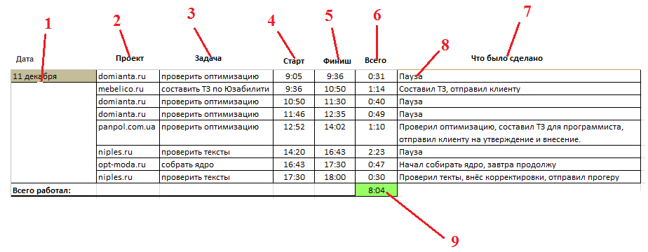

1. Дата, когда работал. Свежая дата ставится вверху, а прошлые дни опускаются вниз.

2. Название проекта, над которым работал

3. Название задачи над которой работал

4. Время, во-сколько нажал кнопку «play»

5. Время, во-сколько нажал кнопку «Пауза» или «Стоп»

6. Сколько времени проработал от момента нажатия Play, до момента нажатия Стоп или Паузы по текущей задаче.

7. Комментарии: что выполнено по задаче.

8. Так как при нажатии на паузу, не всплывает окно для ввода комментария, то автоматически в это поле должно вписываться слово «Пауза» при нажатии на паузу.

9. Суммарное время работы за весь день

В итоге, должно выглядеть примерно так:

